Mein Pferde-Heft

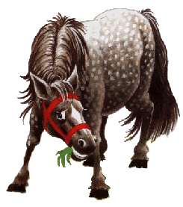

Name: ________________________
Internet-Rallye

- Lies dir die Pferdeseiten genau durch! Dann fällt es dir bestimmt nicht schwer, die
Fragen zu beantworten und die Lücken zu füllen!
- Vergiss nicht! Die unterstrichenen Wörter kannst du anklicken!

- Wie heißt das kleine Urpferdchen, das nach den Dinosauriern lebte?
______________
- Unser Hauspferd stammt von wild lebenden Arten aus Asien ab. Wie heißt die älteste Pferderasse?
_____________________________________________________________
- Wie heißt ihr typisches Merkmal auf dem Rücken?
________________________________________________________________
- Der Esel ist ein sehr nützliches ________________________________________
- Wo leben Zebras?
_____________________________
- Das Pferd ist ein __________________________ . Mit den Lippen erfasst das Tier
das Futter und mit den ___________________ wird es abgerissen. Mit den
_____________________ wird die Nahrung zerkaut.
- Eine Stute braucht ______ Monate, bis das Fohlen ausgetragen ist. Wenn die
Fruchtblase zerplatzt ist, erscheinen zuerst die _________________ und dann
der______________. Die Mutter leckt das Neugeborene mit der Zunge ab. Kurze
Zeit nach der Geburt steht das Fohlen schon auf.
- Pferde können Gerüche aus weiter Entfernung riechen, man sagt dazu auch _____________ .
- Was passiert, wenn sie eine drohende Gefahr nicht richtig wahrnehmen können?
________________________________________________________________
- Pferde haben ein sehr gutes _____________________ und einen ausgezeichneten
___________________________ .
- Beschrifte das Pferd!
4
7
6
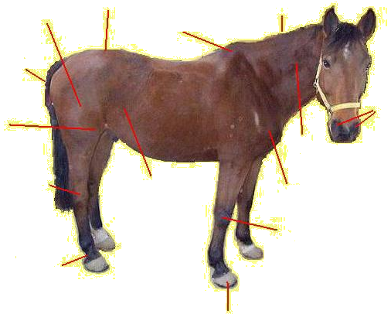
5
8

9
3
2
10
12
1
14
11

13

1 | ____________________________ | 8 | ____________________________
2 | ____________________________ | 9 | ____________________________
3 | ____________________________ | 10 | ____________________________
4 | ____________________________ | 11 | ____________________________
5 | ____________________________ | 12 | ____________________________
6 | ____________________________ | 13 | ____________________________
7 | ____________________________ | 14 | ____________________________

- Durch die große Leistungsfähigkeit der Lunge und des Herzens ist es ein _________
____________________________und ________________________________.
Es ist sehr muskulös und kann auch sehr gut springen.
- Wie heißen die Gangarten der Pferde? Beschrifte die Bilder!
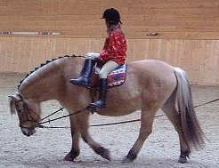 | 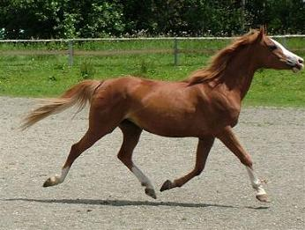 | 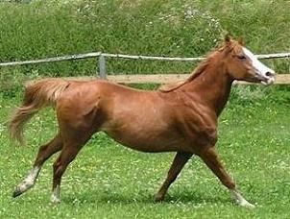
________________ | ________________ | ________________
Pferde sind ________________________________ und __________________
_____________________ . Sie treten nur mit der Spitze einer stark verlängerten
mittleren Zehe auf. Diese ist durch einen _______________geschützt.
- Sie sind kräftig, haben einen klobigen Kopf und können bis zu einer Tonne wiegen.
_____________________
Wofür eignen sie sich besonders? _____________________________
- Sie werden für Rennen oder die Zucht verwendet. _______________________
- Welcher Typ ist eine Kreuzung aus Vollblut und Kaltblut? ____________________
- Welches Kleinpferd hat eine maximale Widerristhöhe von 148 Zentimetern?
_____________
- Das Futter der Pferde wird in 5 Arten eingeteilt:
_____________________, _____________________, _____________________,

_____________________, _____________________
- Welche Ausrüstung brauchst du zum Reiten?
____________________, ____________________, ____________________

- Welche Ausrüstung braucht dein Pferd?
____________________ und ____________________
- Wodurch wurde das Pferd größtenteils ersetzt? _______ und ________________

- Heute gibt es aber noch ____________________ ____________________ und

____________________ . Bei den ______________________ zieht es noch

immer Pflug und Wagen.
- Was brauchst du für die Pflege deines Pferdes?
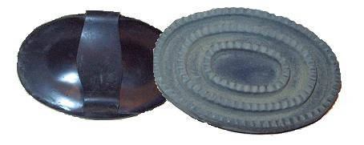 | 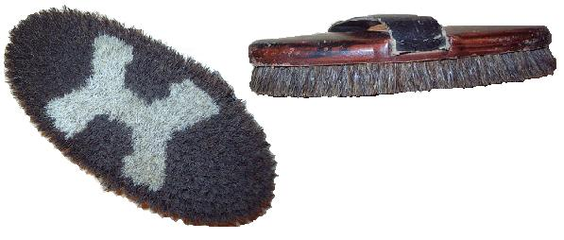 | 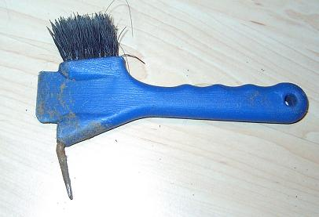
_____________________ | _____________________ | _____________________
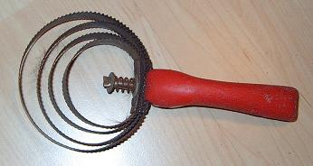 | 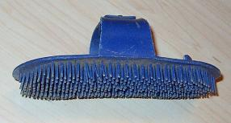 | 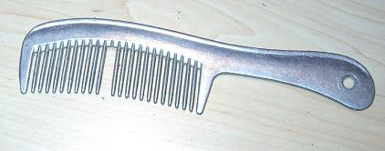
_____________________ | _____________________ | _____________________
 | 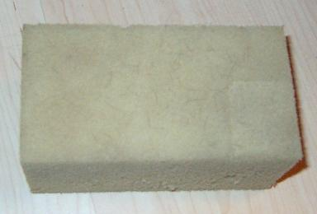
 | _____________________
- Öffne die Seite „Teste dein Wissen“! Klicke je eine Seite von „Arbeitsblätter zum Ausdrucken“ an! Löse das Rätsel und befolge den Arbeitsauftrag!
Diese Seiten habe ich gemacht:
Die wichtigsten Abzeichen |  | Die Fellfärbungen der Pferde
Merktext über das Pferd |  | Einige wichtige Pferderassen
Welche Pferdesportarten gibt es?



Du hast den Parcours geschafft! Du bist sehr tüchtig!
Zur Belohnung gibt es eine Medaille und einen Pokal! Du darfst sie anmalen!

